MG6801 |  | Информационный стенд
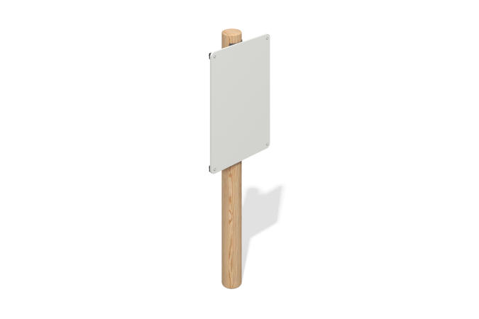

Размеры, мм: | 260x570x1805 | Вес, кг: | 33.9723
Характеристики материалов
Материалы: брус хвойных пород - лиственница, металл, влагостойкая березовая фанера, нержавеющий крепеж.
Комплектация: опорный столб – 1 шт., щит - 1 шт., комплект крепежа – 1 шт.
Оборудование состоит из одной опоры и щита. Опорная стойка выполнена из оцилиндрованный брус лиственницы диаметром 140 мм. Щит изготовлен из березовой фанеры толщиной 15 мм.
Используется крепеж из нержавеющей стали. Выступающие части резьбовых соединений и открытые части труб закрыты пластиковыми заглушками.
Покрытие элементов:
В комплексе используется крепеж из нержавеющей стали. Выступающие части резьбовых соединений и открытые части труб закрыты пластиковыми заглушками.
-фанера - грунт акриловый, эмаль акриловая, водно-дисперсионный лак.
- брус - грунтовка лессирующая, водно-дисперсионный лак.

